实验报告一 词法分析器
a) Motivation/Aim
本实验的目的是设计并实现一个简化的词法分析器（Lexical Analyzer），用于处理算术表达式的字符流输入，并生成token序列。该分析器模拟flex的工作流程，即通过用户定义的.l文件生成可执行的词法分析程序。实验的目标是掌握词法分析的基本原理，包括正则表达式（RE）的匹配、有限自动机（FA）的应用，以及自定义Lex生成器的编程实现。通过这个实验，旨在理解编译原理中词法阶段的核心机制，并能够处理简单算术表达式的token识别，包括数字、运算符、括号和函数名（如sin、cos、lg、ln）。此外，分析器支持部分错误检测，以增强鲁棒性。
b) Content description
实验内容包括设计一个自定义的Lex生成器（myflex），它接受用户提供的自定义.l文件作为输入，生成一个简单的C++词法分析器源代码（lexer.cpp）。生成的lexer.cpp可以编译为可执行程序，用于对输入的字符流进行词法分析。
- 输入：字符流和正规表达式（RE），RE数量由自己决定，本实验选择6个RE：空白忽略(“ ”)、数字(0~9)、四则运算符(+, -,*,/)、括号(“(”，“)”)、函数名(sin,cos,lg,ln)、非法字符。
- 输出：token序列，例如NUM (3.14)、PLUS (+)、EOL等。
- 词类定义：NUM (数字)、PLUS (+)、MINUS (-)、STAR (*)、SLASH (/)、LPAREN ( ()、RPAREN ( ) )、SIN (sin)、COS (cos)、LG (lg)、LN (ln)、EOL (换行)、ERROR (非法字符)。
- 错误报告：遇到非法字符时，输出错误信息如“非法字符: @”。
方法实现：
- 设计自定义Lex：(i) 定义.l文件（包含规则区和用户代码区）；(ii) 编程myflex生成器，使用C++实现.l文件的解析和代码生成。
注意：myflex的底层逻辑基于数字的四则运算，可以支持任何复杂度不低于int型四则运算或不高于包含整型和浮点型数的四则运算和sin, cos, lg, ln函数以及括号嵌套的文法的.l文件输入，不止可以支持实验测试用例中的文法。
- 基于自定义Lex生成程序：myflex读取.l文件，生成lexer.cpp，然后编译运行lexer.exe进行词法分析。
c) Ideas/Methods
实验的核心思想是模拟flex的工作流程，但精简功能以满足算术表达式的词法需求。方法如下：
- .l文件设计：采用flex风格的格式，分规则区 (%% 之前为定义，%% 之后为规则，第二个%%之后为用户代码)。规则区每行定义一个RE和动作，例如[0-9]+(.[0-9]+)? { printf("NUM (%s)\n", yytext); }。
- 自定义Lex编程：使用C++实现myflex生成器。它解析.l文件，提取规则，并生成一个状态机式的C++代码，包括跳过空白、匹配数字、匹配运算符/函数名、错误处理。
- 代码生成：myflex生成lexer.cpp，其中yylex()函数使用循环和if-else状态转移匹配规则，yytext存储匹配字符串，action是用户定义的printf。
- 执行流程：用户运行myflex，输入.l文件，生成lexer.cpp；编译lexer.cpp为lexer.exe；运行lexer.exe输入字符流，输出token序列。
d) Assumptions
- 假设输入字符流是ASCII字符，REs只涉及简单模式（数字、固定字符串、空白、非法字符），不涉及复杂正则如回溯或嵌套。
- 假设.l文件格式正确，不含语法错误；用户代码区只包含main和yywrap，不处理复杂用户代码。
- 假设输入表达式不含多余空格或换行（但分析器忽略空白）。
- 假设数字为整数或简单浮点数，不处理科学计数法。
- 假设函数名区分大小写，且只支持sin/cos/lg/ln，不处理其他标识符。
- 假设错误报告只打印非法字符，不恢复继续分析。
e) Related FA descriptions
词法分析基于有限自动机（FA）。本实验中，myflex生成的lexer使用确定有限自动机 (DFA) 来匹配RE。
- 数字RE [0-9]+(.[0-9]+)?：FA状态转移：起始状态遇到数字进入数字状态，可接受小数点一次，继续数字。结束时接受NUM token。
- 运算符/括号RE "+" / "-" / "*" / "/" / "(" / ")"：简单单状态匹配，遇到对应字符直接接受。
- 函数名RE "sin" / "cos" / "lg" / "ln"：起始状态遇到's'进入sin路径，'c'进入cos，'l'进入lg/ln路径，匹配完整字符串接受。
- 空白RE [ \t\r]+：起始状态遇到空白直接跳过，不生成token。
- 非法字符RE .：默认状态，遇到任何不匹配字符，输出错误。
FA 图：使用Python + Graphviz 生成。
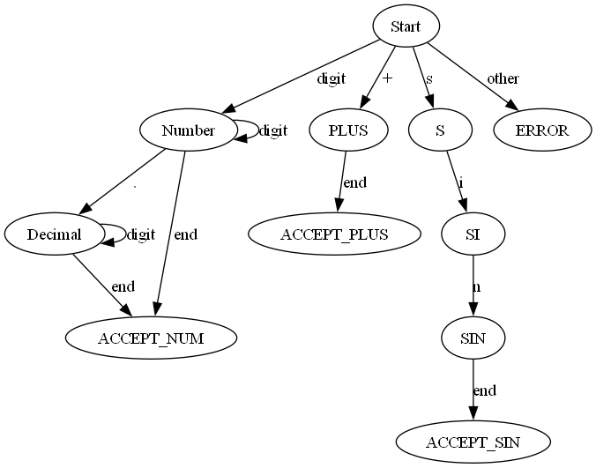
f) Description of important Data Structures
- Rule结构：struct Rule { std::string pattern; std::string action; bool isIgnore; }，存储.l文件中的每条规则，pattern为RE字符串，action为对应的代码动作，isIgnore表示是否忽略（如空白）。
- std::vector<Rule> rules：存储所有规则的向量，按.l文件顺序保存，用于生成代码时遍历。
- std::string yytext：全局字符串，存储当前匹配的文本，用于action中printf。
- size_t yypos：全局位置索引，跟踪输入字符串当前位置。
- std::string yyinput：全局输入字符串，存储所有输入字符流。
数据结构简单高效，支持精简的匹配逻辑。
g) Description of core Algorithms
- 解析.l文件算法：使用std::getline逐行读取，遇到第一个%%进入规则区，解析每行pattern和action（iss >> pattern; getline(iss, actionStr)）。第二个%%进入用户代码区，存储到userCode。判断isIgnore如空白规则。
- 代码生成算法：输出固定C++头文件和main框架，然后遍历rules生成if-else链匹配代码：
  - 对于字符串pattern如"+"：生成if (yyinput.substr(yypos, len) == "pat") { yytext = pat; yypos += len; action; }
  - 对于数字RE：生成while循环匹配数字和小数点。
  - 对于\n：生成if (yyinput[yypos] == '\n') { ... }
  - 对于. ：作为默认else块，报非法字符。
  - 跳过空白在循环头处理。
- lexer匹配算法：yylex()中使用while循环，从yypos开始，跳过空白，然后用if-else链匹配规则，更新yytext和yypos，执行action（printf）。
- 错误处理：默认匹配.规则，使用fprintf(stderr)报告非法字符。
算法复杂度为O(n)，n为输入长度，匹配简单线性扫描。
h) Use cases on running
我选择了以下测试用例：
- 测试用例1：可以看到，图中的数字包括整型和浮点型，包括各种符号，全部识别成功（注：最后的EOL对应结束的空行，为正确结果，下同）
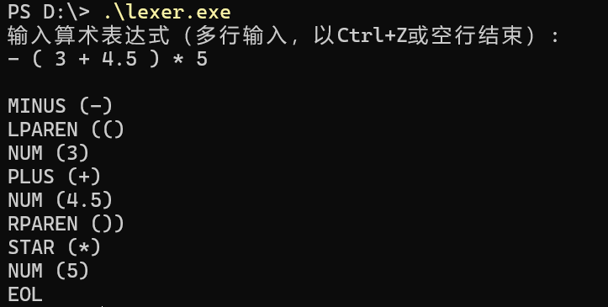
- 测试用例2： 可以看到，sin和lg代表的函数以及括号嵌套也能识别成功。
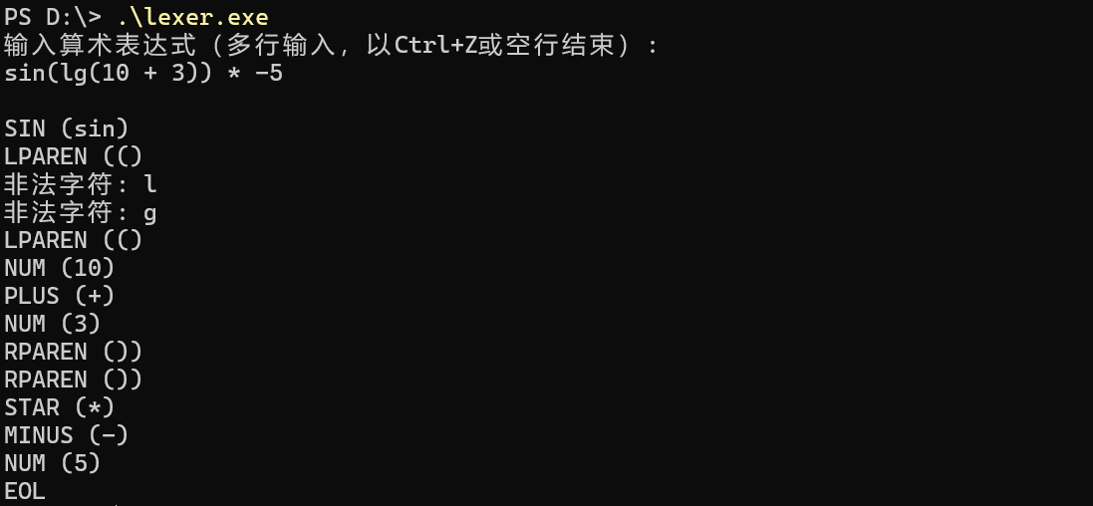
- 测试用例3：如图，输入非法字符invalid@，lexer可以逐字符检测到，并归类输出为非法字符，后面的PLUS和NUM可以正确识别。
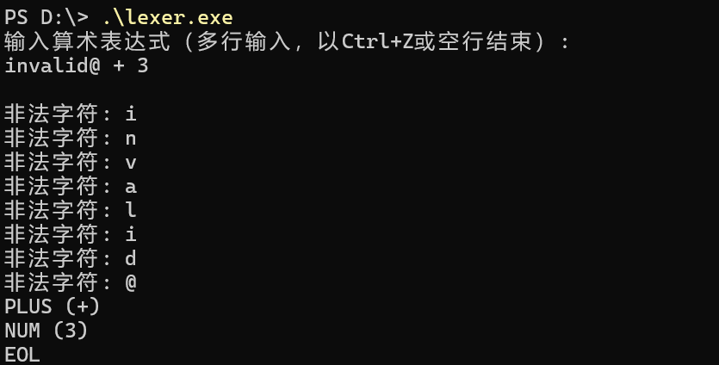
- flex测试用例：为了证明我们的flex的功能具有普适性，不止可以编译这一个.l文件，我们生成了一个新的.l，取消掉了lg,ln函数的存在，可以看到，仍然能重新编译成.cpp文件并且可以正确运行。
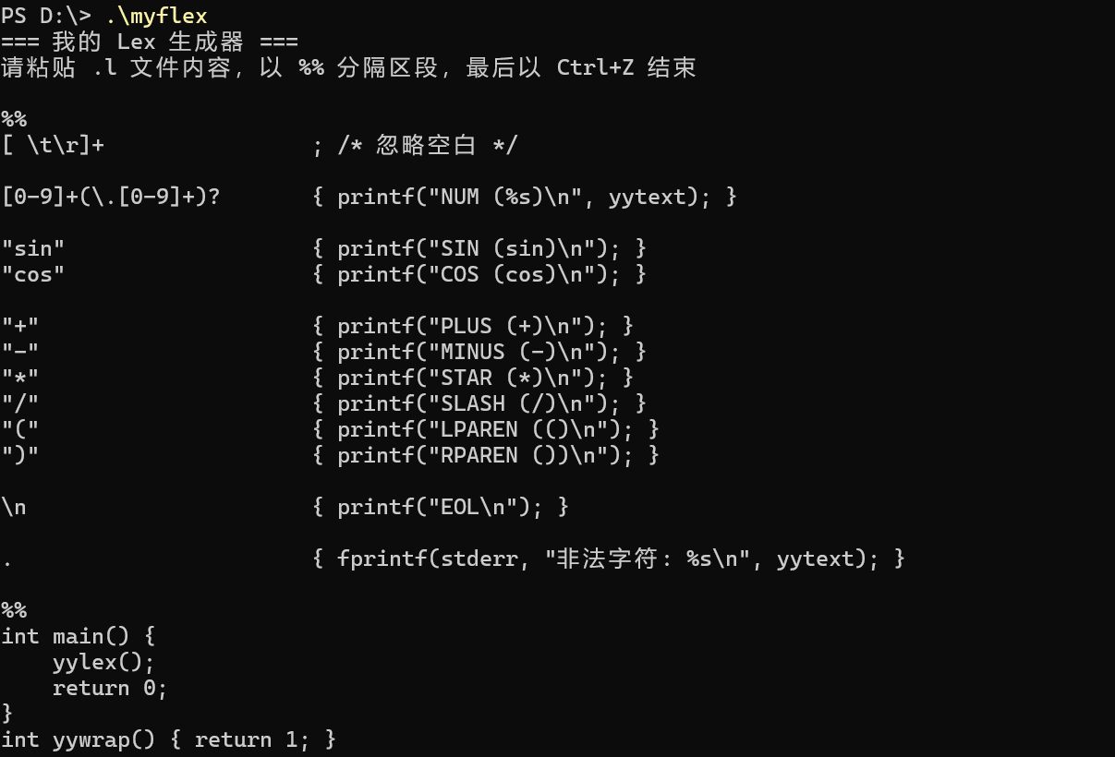
生成.cpp文件的过程：
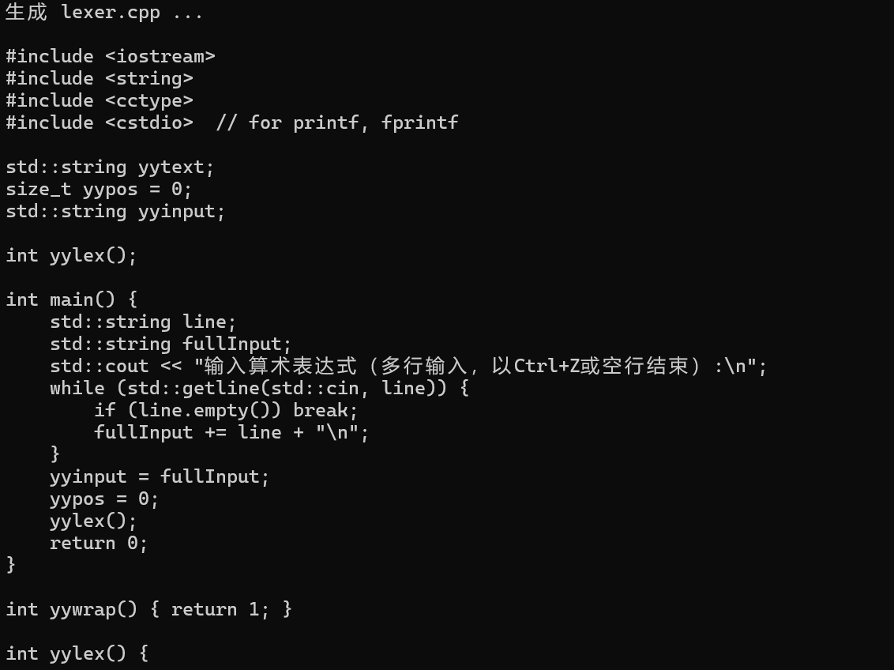
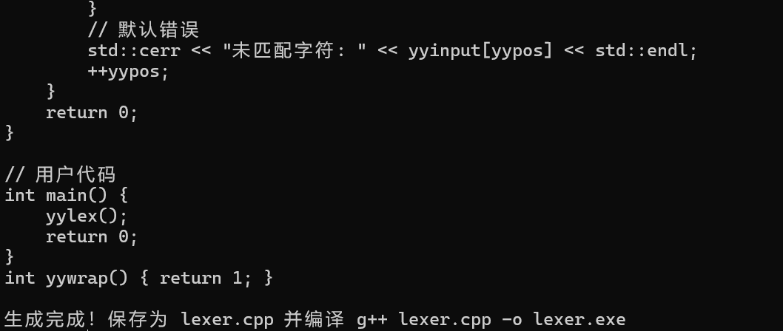
运行新生成的new_lexer.exe，看到可以正确运行：
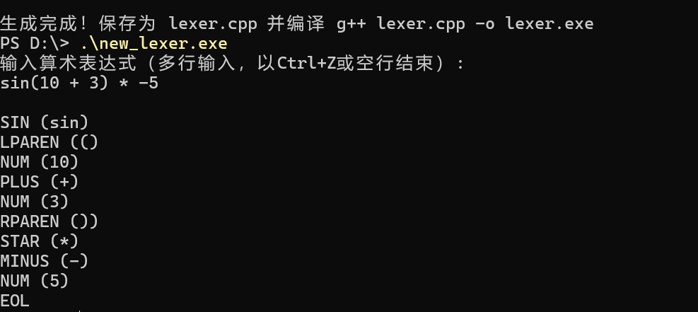
i) Problems occurred and related solutions
- 问题1：编译生成的lexer.cpp时，出现 "redefinition of 'int main()'" 错误。 原因是在myflex生成lexer.cpp代码时，重复输出了用户代码的部分。
解决：修改myflex生成器，只输出yylex()函数体，不重复生成main，如果.l文件有main，追加userCode；否则提供默认main。
- 问题2：action中的printf使用yytext，C++中yytext是std::string，需要.c_str()。 解决：添加replaceYytext函数，在action中替换yytext为yytext.c_str()。
- 问题3：数字匹配支持浮点，但孤立'.'报错。
解决：在getNextToken中添加检查，如果只有'.'视为非法。
- 问题4：多行输入在Windows Ctrl+D无效。 解决：使用while (std::getline)检测空行结束。
这些问题通过调试和调整代码解决，提高了生成器的鲁棒性。
j) Your feelings and comments
通过这个实验，我深刻体会到词法分析在编译器中的基础作用，以及自定义工具的灵活性。设计myflex让我学习了正则匹配和代码生成的技巧，虽然功能精简，但能处理实际算术表达式，比较有成就感。遇到编译错误时，调试过程让我更熟悉C++字符串处理和状态机逻辑。评论：实验强调实践，建议未来扩展支持更多RE，以接近flex。整体增强了对编译原理的理解。

